Instituto Tecnológico y de Estudios Superiores de Monterrey

Campus Ciudad de México

# **Manual de Usuario**

*Versión 1.0*

Métodos Cuantitativos y de Simulación TC2007

Grupo 1

Leopoldo Cendejas Morales

Isabel García Pérez

A01331405

03.04.2017

**Control de Modificaciones**

|  |  |
| --- | --- |
| Título | Manual de Usuario |
| Versión | 1.0 |
| Realizado | Isabel García Pérez |
| Fecha | 03.04.2017 |

|  |  |  |
| --- | --- | --- |
| **Control de Versiones** | | |
| Versión | Descripción | Fecha |
| 1.0 | Documento inicial | 03.04.2017 |
|  |  |  |

**Índice**

[**Manual de Usuario** 1](#_Toc478982611)

[**Objetivo del Documento** 4](#_Toc478982612)

[**Diagrama de la aplicación** 5](#_Toc478982613)

[*Menú Principal* 5](#_Toc478982614)

[*Generador de Números* 6](#_Toc478982615)

[**Pruebas de Funcionamiento** 7](#_Toc478982616)

[*Carga de Menú Principal* 7](#_Toc478982617)

[*Calculo de números aleatorios usando Cuadrados Medios.* 7](#_Toc478982618)

[*Calculo de números aleatorios usando Congruencial Lineal.* 8](#_Toc478982619)

[*Calculo de números aleatorios usando Congruencial Multiplicativo* 8](#_Toc478982620)

[*Calculo de números aleatorios usando Congruencial Mixto* 9](#_Toc478982621)

**Tabla de Figuras**

[Figura 1. Diagrama de la Aplicación 5](file:///C:\Users\isha1_000\Documents\Isa\ITC\8vo%20Semestre\Metodos%20Cuantitativos\PrimeraEntregaProyecto\ManualDeUsuario.docx#_Toc478982548)

[Figura 2. Vista del Menú Principal 5](file:///C:\Users\isha1_000\Documents\Isa\ITC\8vo%20Semestre\Metodos%20Cuantitativos\PrimeraEntregaProyecto\ManualDeUsuario.docx#_Toc478982549)

[Figura 3. Vista del Generador de Números 6](file:///C:\Users\isha1_000\Documents\Isa\ITC\8vo%20Semestre\Metodos%20Cuantitativos\PrimeraEntregaProyecto\ManualDeUsuario.docx#_Toc478982550)

[Figura 4. Vista Carga Menú Principal 7](#_Toc478982551)

[Figura 5. Vista Calculo Cuadrados Medios 7](#_Toc478982552)

[Figura 6. Vista Calculo Congruencial Lineal 8](#_Toc478982553)

[Figura 7. Vista Calculo Congruencial Multiplicativo 8](#_Toc478982554)

[Figura 8. Vista Calculo Congruencial Mixto 9](#_Toc478982555)

## **Objetivo del Documento**

El siguiente documento es una guía para los usuarios que contiene la explicación paso a paso de cómo es la utilización de la aplicación **SIMULADOR DE NÚMEROS RANDOM** desarrollado.

La guía mostrará por medio de imágenes y comentarios en las mismas cada una de las etapas del proceso que se debe realizar. De este modo, los usuarios conocerán de forma amplia el funcionamiento de la aplicación.

Para tener acceso a la aplicación, se deberá contar con el ejecutable de la misma.

## C:\Users\isha1_000\Documents\Isa\ITC\8vo Semestre\Metodos Cuantitativos\PrimeraEntregaProyecto\DiagramaDeAplicacion.png**Diagrama de la aplicación**

Figura 1. Diagrama de la Aplicación

### *Menú Principal*

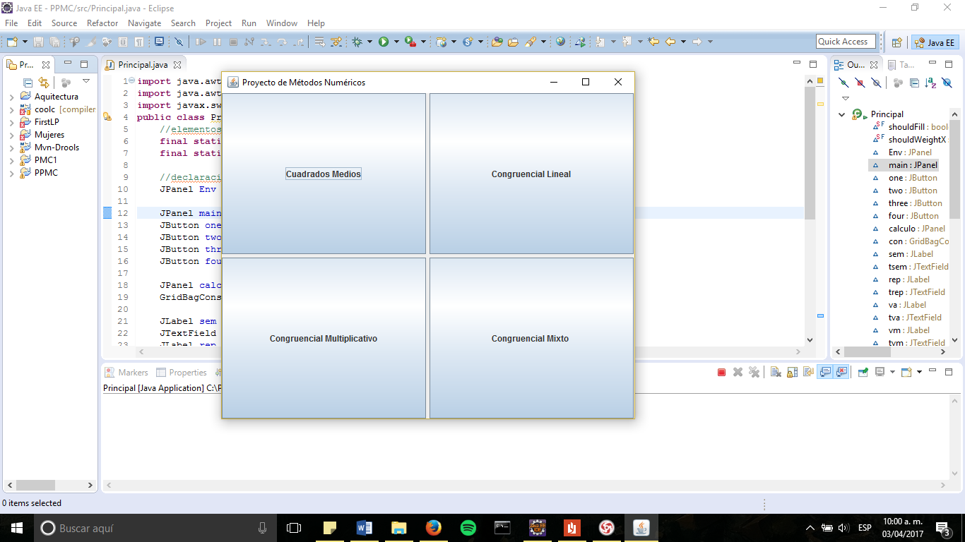

Figura 2. Vista del Menú Principal

En el Menú Principal se podrán observar los cuatro modelos que tiene el usuario para elegir para la generación de números aleatorios: Cuadrados Medios, Congruencial Lineal, Congruencial Multiplicativo y Congruencal Mixto.

Una vez que el usuario haga su elección, pasará a la siguiente interfaz.

### *Generador de Números*

Figura 3. Vista del Generador de Números

En el Generador de Números, el usuario podrá ingresar los datos requeridos por el modelo de su elección. Una vez hecho esto podrá calcular los valores de los números random según los datos ingresados y se visualizarán en el área de Números generados.

* Datos a ingresar:
  + Semilla: número con el que se iniciará el cálculo.
  + Repeticiones: número de iteraciones del cálculo seleccionado.
  + Valor de a\*
  + Valor de m\*
  + Valor de c\*

De no ser el caso, el usario podrá regresar al Menú Principal por medio del botón de Atrás.

*\* (Los valores de a, m y c podrán estar o no disponibles para que el usario los ingrese dependiendo del método que haya elegido)*

## **Pruebas de Funcionamiento**

## *Carga de Menú Principal*

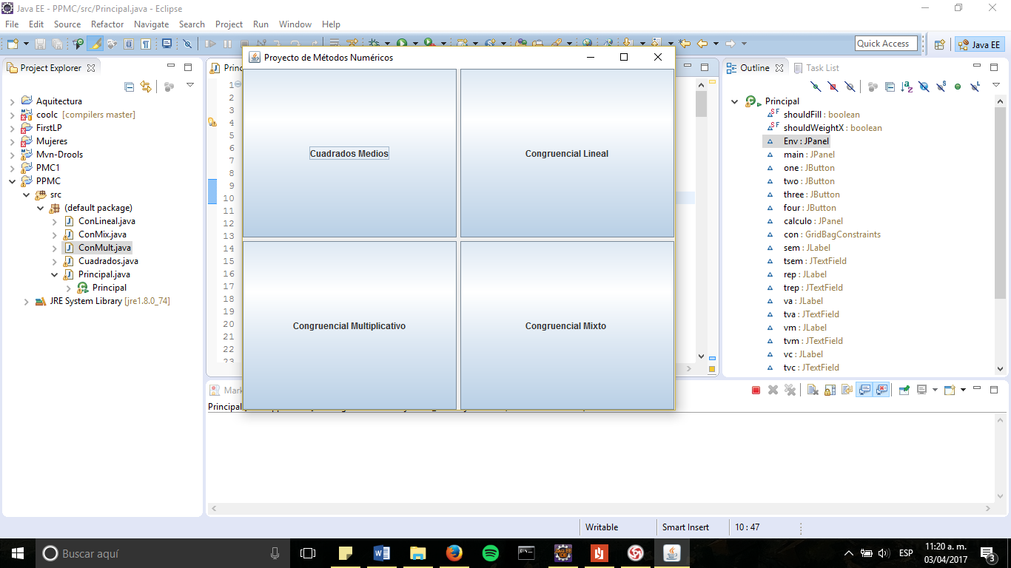

Figura 4. Vista Carga Menú Principal

## *Calculo de números aleatorios usando Cuadrados Medios.*

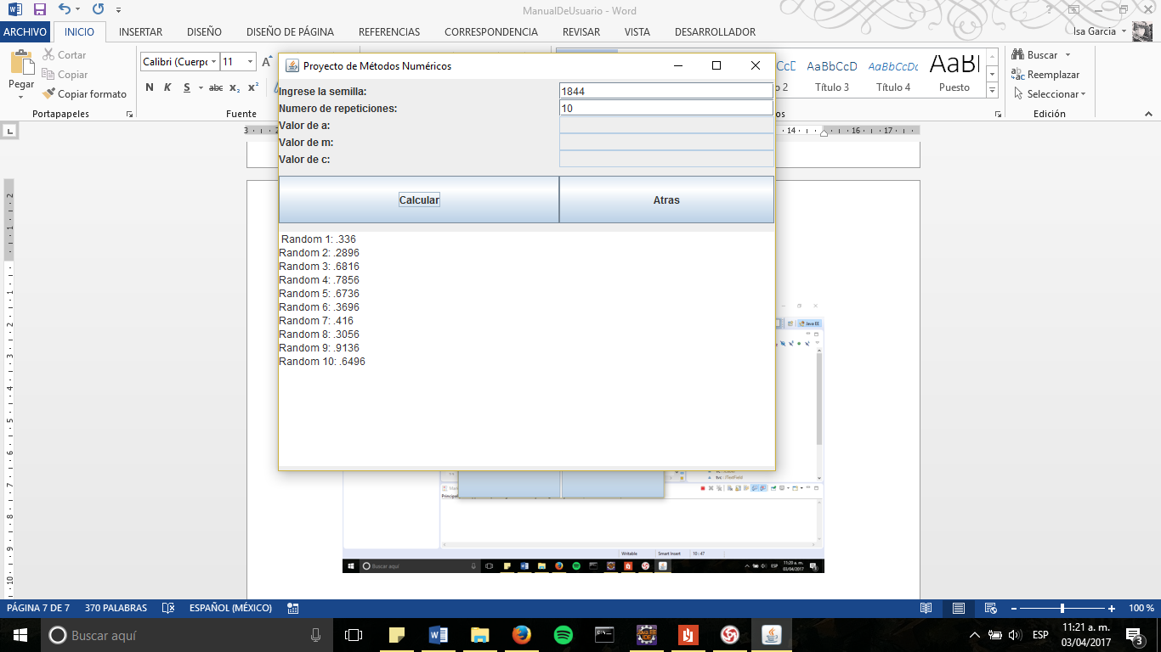

Figura 5. Vista Calculo Cuadrados Medios

## *Calculo de números aleatorios usando Congruencial Lineal.*

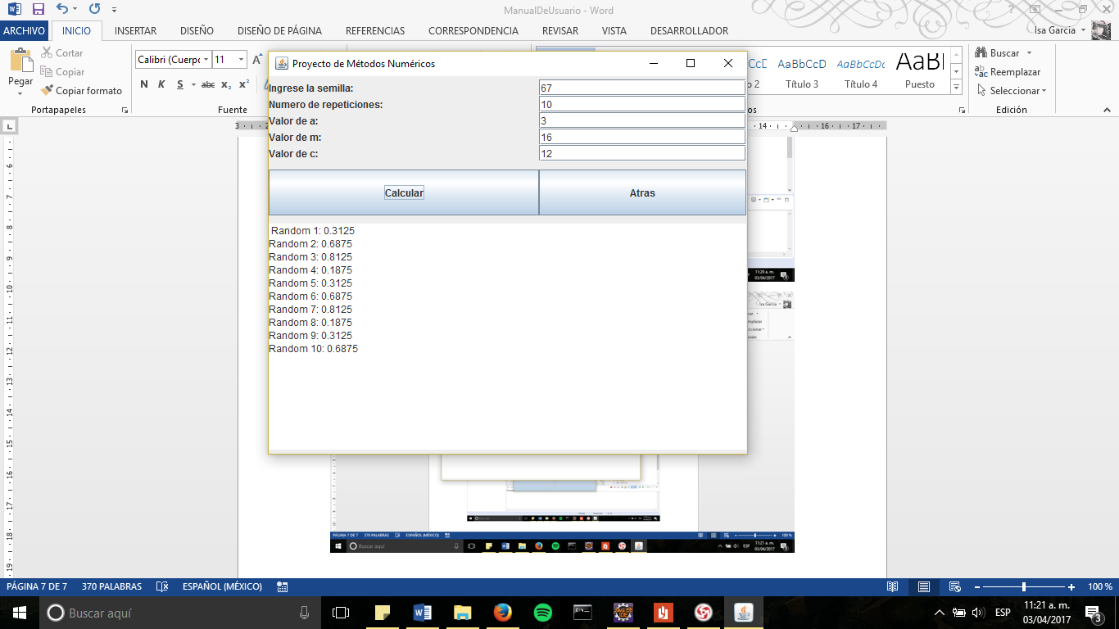

Figura 6. Vista Calculo Congruencial Lineal

## *Calculo de números aleatorios usando Congruencial Multiplicativo*

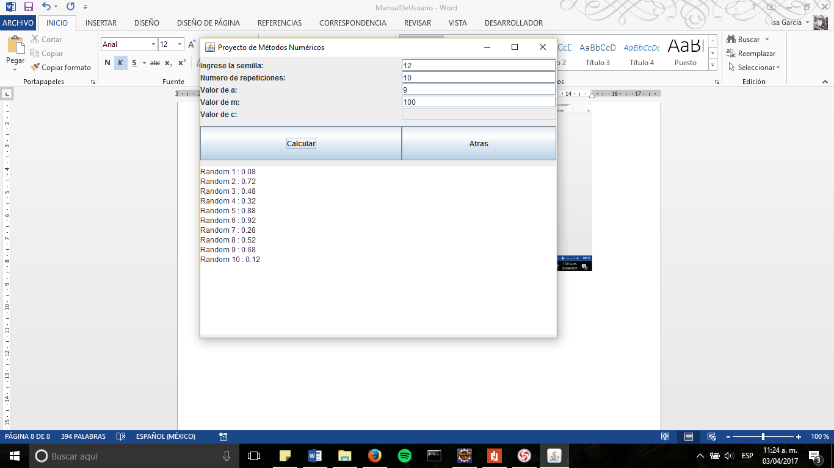

Figura 7. Vista Calculo Congruencial Multiplicativo

## *Calculo de números aleatorios usando Congruencial Mixto*

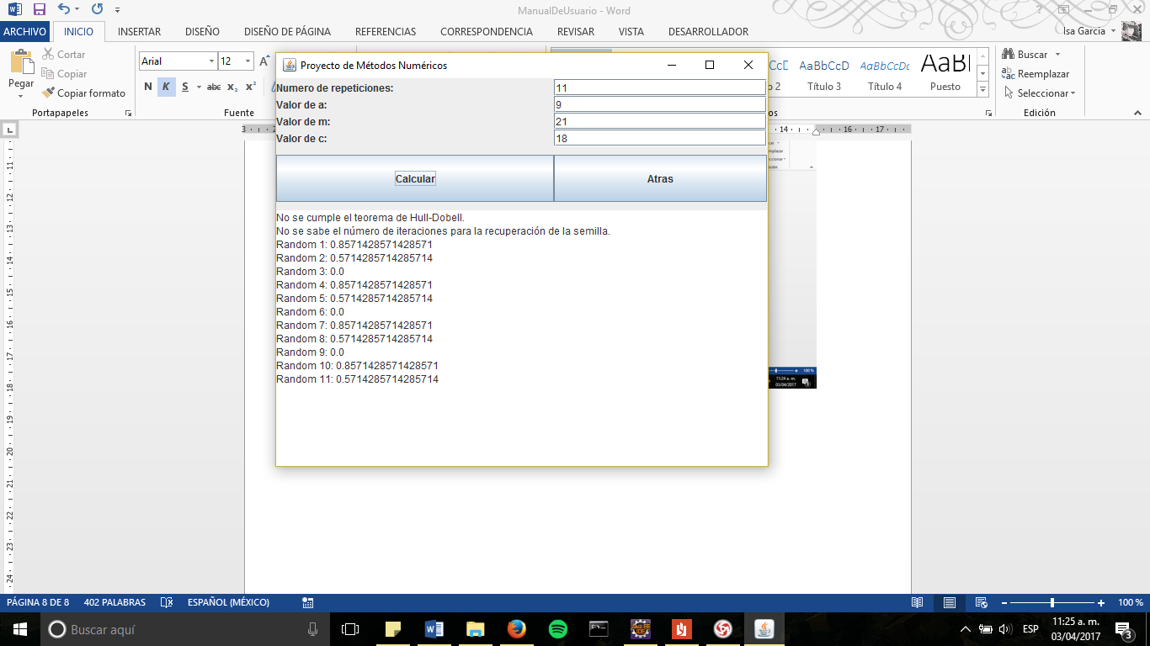

Figura 8. Vista Calculo Congruencial Mixto